Martes
05
de Octubre

Segundo de Secundaria
Tecnología

La técnica en la práctica social

Aprendizaje esperado: Compara las finalidades de las ciencias y de la tecnología para establecer sus diferencias.

Énfasis: Reconocer a la técnica como práctica social en la satisfacción de necesidades.

¿Qué vamos a aprender?

Profundizarás en las diferencias de las ciencias y la tecnología. Además, reflexionarás en la técnica como practica social, porque la técnica está en todo. En cada aspecto de tu vida, puedes notar la presencia e importancia de ella en el desarrollo y evolución de todo.

¿Qué hacemos?

Para entrar en materia, observa el siguiente video sobre el “Barro negro de Oaxaca”. Pon atención a las imágenes del video, centrándose en las técnicas que aparecen en él.

Barro negro de Oaxaca.
https://youtu.be/4R2IGncxRbM

Ahora, reflexiona. Lee y escribe las siguientes preguntas e intenta darles varias respuestas. No le pongas límite a tu creatividad.

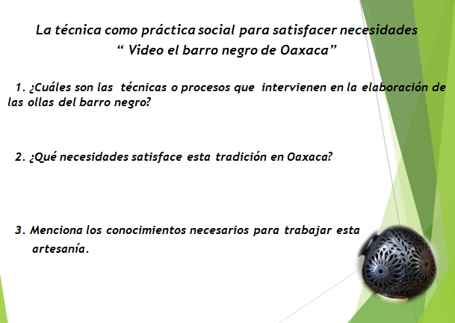

Sin duda el barro de Oaxaca es un tema más que interesante y útil. Además de una gran aportación cultural de nuestro país.

Para que te quede más claro, en una comunidad hay panaderías en donde la elaboración del pan aún es de manera artesanal. Esto quiere decir que el amasado es a mano, algunas de sus herramientas fueron fabricadas por ellos mismos, por ejemplo: el horno de leña, sus cortadoras; pero también existen otros negocios donde ya intervienen máquinas para el amasado, y sus hornos funcionan con gas, es decir, el proceso es industrializado.

Para que te quede más claro, observa el siguiente video.

Panaderías.
https://youtu.be/Kil4qUmk3OA

En tu comunidad, ¿conoces algún taller que fabrique productos de manera artesanal o industrial?

¿Identificaste algunas de las técnicas que utilizó el artesano?

Como te puedes dar cuenta, en la fabricación del barro y el pan, el fuego tiene una participación primordial. Este ha permitido a través de la historia de la humanidad la fabricación de una gran diversidad de utensilios y herramientas de diferentes materiales, como el vidrio, la cerámica y algunos metales blandos, principalmente el oro, la plata y el cobre; las cuales facilitaron las actividades cotidianas de la humanidad.

A continuación, observa las siguientes imágenes para que desde tu casa, logres identificar algunas características.

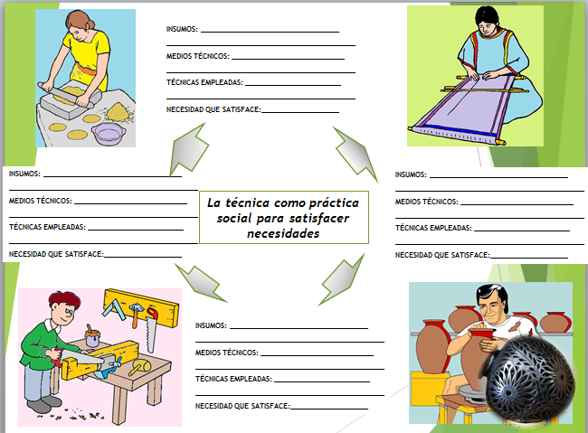

En el primer dibujo, hay a una mujer elaborando tortillas o tostadas de maíz, empleando como insumos: masa, del nixtamal, agua y leña.
Y como medios técnicos: un metate, un rodillo de piedra y un recipiente, que posiblemente fueron elaborados por ella misma. La técnica aplicada es artesanal, pues el amasado y el moldeado de las tortillas es a mano. Finalmente, la necesidad que satisface es la de alimentar a la familia.

En el siguiente ejemplo, se observa a una persona trabajando con un telar. Los insumos son las fibras que se convierten en hilos y los pigmentos que usan para dar color. El medio técnico es la máquina que se construye con madera, integrado con un pedal y un mecanismo que teje los hilos. La técnica aplicada es el movimiento de las manos y los pies, para que cada uno de los hilos sean hilados. Finalmente, la necesidad que satisface es la de vestir o cubrirse del frio.

En la siguiente imagen, hay a una persona elaborando muebles. Los insumos son la madera que utilizará para hacer muebles. Los medios técnicos que utilizará son martillo, escuadra, serrucho o sierra para cortar. La técnica es artesanal ya que utiliza cada una de las herramientas con sus manos. Y la necesidad que cubren los muebles es que nos servirán para estar cómodos, en el hogar, en la escuela o la oficina

Ahora es tu turno.
Observa y analiza el último dibujo, descríbelo en tu cuaderno:
- Los insumos
- Los medios técnicos utilizados.
- Las técnicas aplicadas.
- Y qué necesidades satisface.

Es muy clara la relación que existe entre la técnica y tu vida cotidiana.

Observa el siguiente video sobre la elaboración de tortillas.

Elaboración de tortillas.
https://youtu.be/3jAQF0zfs94

La técnica en la práctica social ha presentado innovaciones, ejemplo de esto es la maquina tortilladora, inventada en 1904 por el mexicano Everardo Rodríguez Arce y su socio Luis Romero.

El nuevo aparato constaba de rodillos laminados y una transportadora que llegaba a un comal, pero curiosamente no producía tortillas redondas, sino cuadradas. Tres décadas más tarde el señor Fausto Celorrio inventó la primera máquina tortilladora automática, o sea, la primera que funcionaba por sí sola, sin la intervención de un operador.

Existen diversas maneras de tener producciones, con las máquinas, es posible la producción en serie, mayor producto con menor esfuerzo. Utilizando de la misma manera insumos, medios técnicos, en este caso máquinas, y con la finalidad de satisfacer diferentes necesidades.

Para reforzar la importancia de empleo de la técnica como práctica social, presta atención en otros ejemplos: en el siglo XIX, durante la Revolución Industrial, el uso del hierro favoreció la fabricación de máquinas, las que mejoraron los procesos productivos, hasta alcanzar el desarrollo tecnológico actual.

Las innovaciones tecnológicas han favorecido la creación de productos como las computadoras, los teléfonos celulares, la televisión satelital o simplificado procesos en los servicios para mejorarlos. Todo lo anterior forman parte de la vida diaria y contribuye a una mejor comunicación y calidad de vida.

La técnica es dinámica pues cambia y se adapta, además en ella se ponen en juego los saberes y experiencia de las personas en un contexto social, se va adecuando por particularidades económicas, culturales e históricas.

La técnica surge con el fin de resolver necesidades, las cuales varían según el entorno; por ejemplo, las técnicas agrícolas cambian según el tipo de tierra, la imprenta cambió sus instrumentos mecánicos por dispositivos eléctricos y electrónicos, con lo que fue posible reducir su tamaño para llegar a las oficinas y hogares, actualmente las conocemos como impresora.

Otra innovación muy clara es la forma de comunicarnos, que datan de la prehistoria, donde se utilizó lenguaje arcaico o pinturas y hoy la forma de comunicarnos nos da una gama muy amplia de opciones, desde una llamada telefónica hasta una video llamada

El Reto de Hoy:

Describe todas las técnicas de las que hacen uso en un día cotidiano. Por ejemplo: cómo se lavan las manos, los dientes, cuando ayudan con las labores del hogar, lavar los trastes o barrer, sus tareas y técnicas para estudiar.

¡Buen trabajo!

Gracias por tu esfuerzo.

